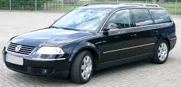**CAN-Bus Antrieb:**

**Aufgabe I:**

Ermitteln Sie an einem der 3 Fahrzeuge: Mercedes CLK / Golf VI oder VW Passat, dessen Signalpegel und die Abschlusswiderstände. Simulieren Sie vorgegebene Fehler am Antriebsbus und dokumentieren Sie dessen Auswirkungen. Verwenden Sie dafür das Bosch KTS Oszilloskop, Die Fahrzeugspezifischen Herstellerunterlagen, ein Multimeter und das Werkstattinformationssystem.

2.1 Ermitteln Sie mit Hilfe des Multimeters die CAN Ruhe- und Aktiven Spannungswerte sowie den Gesamtwiderstand am OBD Stecker.

|  |  |  |  |  |
| --- | --- | --- | --- | --- |
|  | **Zündung aus CAN Ruhemodus** | | **Zündung ein CAN aktiv** | |
|  | **Spannung CAN Low [V]** | **Spannung CAN High [V]** | **Spannung CAN Low [V]** | **Spannung CAN High[V]** |
| **Klemme:** | **14 / Masse** | **6 / Masse** | **14 / Masse** | **6 / Masse** |
| **Soll** | **~1,5V** | **~1,5V** | **2,5-1,5V** | **2,5-4V** |
| **Ist** | **1,49V** | **1,49V** | **2,5-1,5V** | **2,5-4V** |
| **Beurteilung** | **i.O.** | **i.O.** | **i.O.** | **i.O.** |

|  |  |  |
| --- | --- | --- |
|  | **Zündung aus CAN Ruhemodus** | |
|  | **Gesamtwiderstand** | |
| **Klemme:** | **14** | **6** |
| **Soll** | **55-65 Ohm** | |
| **Ist** | **61 Ohm** | |

2.2 Messen Sie das CAN H / L Signal an dem OBD Stecker und skizzieren Sie den Signalverlauf in der

vorgegebenen Matrix.

**CAN Ruhemodus: CAN aktiv:**

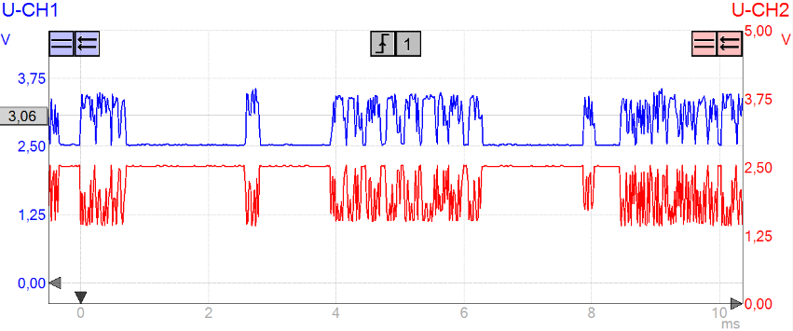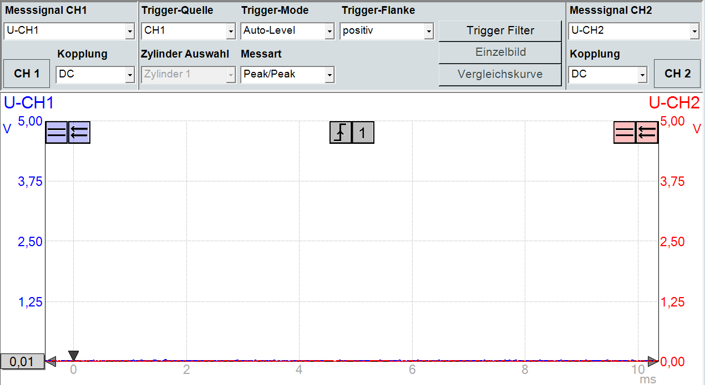

2.3 Motor muss laufen. Simulieren Sie einen CAN-Bus Fehler indem Sie das CAN H Signal auf Masse legen. Skizieren Sie den Signalverlauf in der vorgegebenen Matrix.

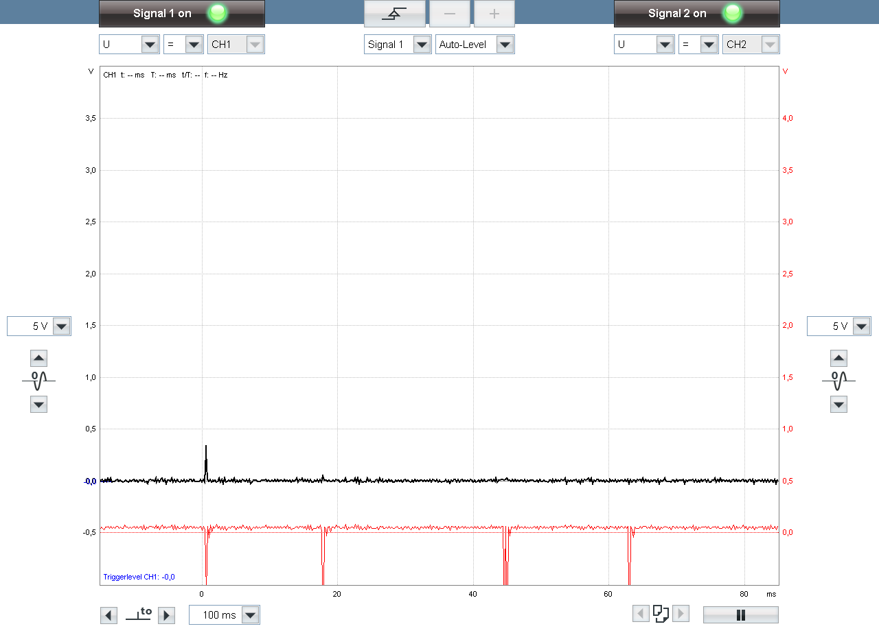

Welche Auswirkung hat der Fehler?

**Motor läuft weiter, Fehler im Armaturenbereich, CAN Signale gehen auf 0V,**

2.4 Motor muss laufen. Simulieren Sie einen CAN-Bus Fehler indem Sie das CAN H Signal auf Plus legen. Skizieren Sie den Signalverlauf in der vorgegebenen Matrix.

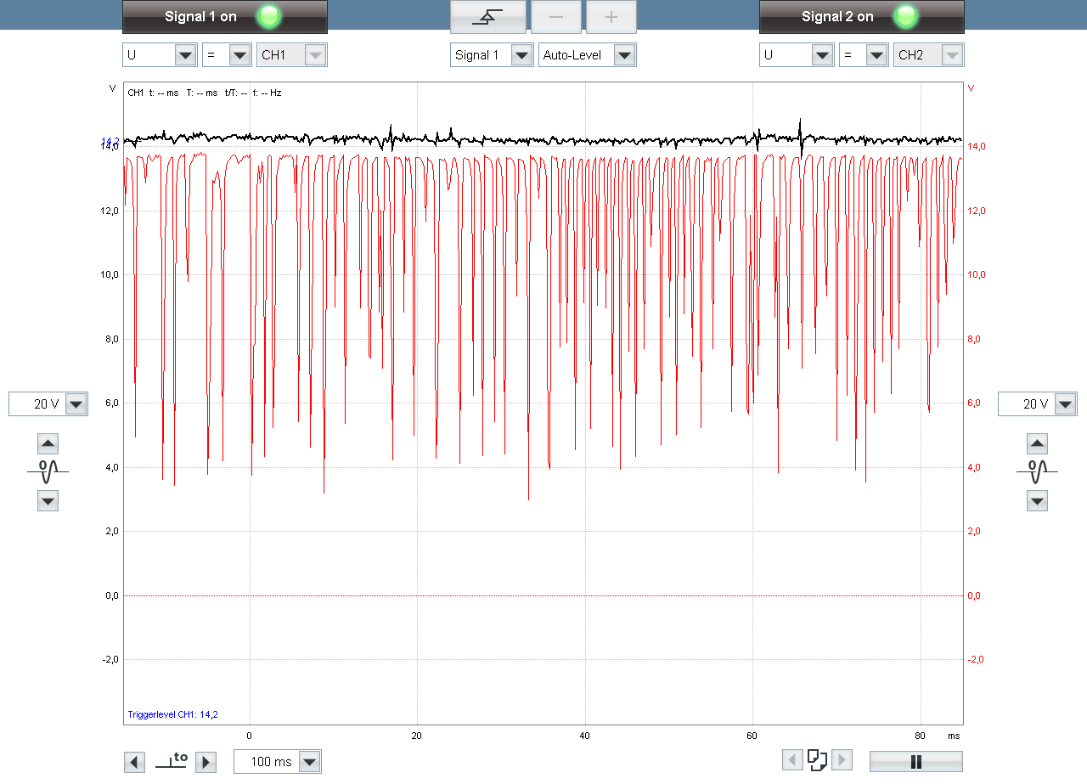

Welche Auswirkung hat der Fehler?

**Motor läuft weiter, Fehler im Armaturenbereich, Signalspannung CAN H geht auf 14V, Signal CAN L geht auf 14V bis 3V,**

2.5 Motor muss laufen. Simulieren Sie einen CAN-Bus Fehler indem Sie das CAN H Signal unterbrechen. Skizieren Sie den Signalverlauf in der vorgegebenen Matrix.

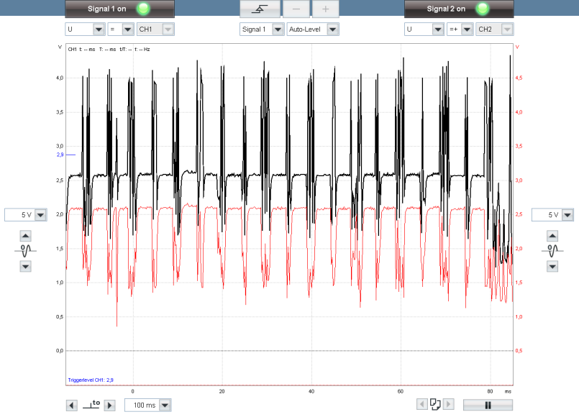

Welche Auswirkung hat der Fehler?

**Motor läuft weiter, Fehler im Armaturenbereich, CAN L Signal bleibt erhalten, CAN H Signal 5-1,5V,**

2.6 Motor muss laufen. Simulieren Sie einen CAN-Bus Fehler indem Sie das CAN H Signal mit dem CAN L Signal kurzschließen. Skizieren Sie den Signalverlauf in der vorgegebenen Matrix.

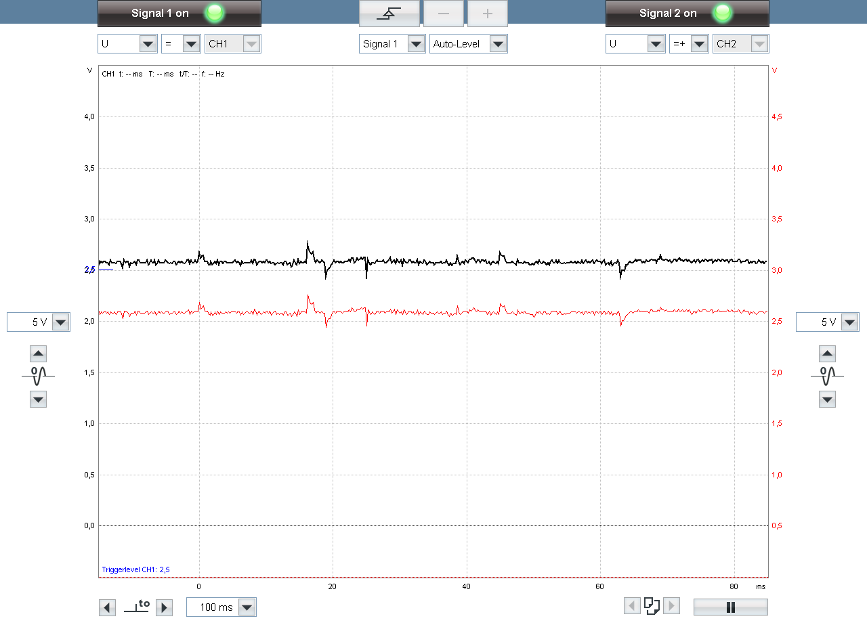

Welche Auswirkung hat der Fehler?

**Motor läuft weiter, Fehler im Armaturenbereich, Signal bricht zusammen, Signalpegel CAN H 2,5V / CAN L 2,5V**

2.7 Motor muss laufen. Simulieren Sie einen CAN-Bus Fehler indem Sie das CAN H Signal unterbrechen. Schalten Sie den Motor aus und starten Sie den Motor erneut.

Ergebnis:

**Der Motor startet nicht mehr.**

Ist das Motorsteuergerät bei einer Unterbrechung der CAN H Leitung noch erreichbar?

**Das Motorsteuergerät ist nicht mehr erreichbar.**

**Erkenntnis zum CAN Antriebs BUS:**

**Der CAN Antrieb ist nicht “Eindrahtfähig“.**

**Bei einem Fehler im CAN Antriebs BUS läuft der Motor zwar weiter, Startet aber nicht mehr.**